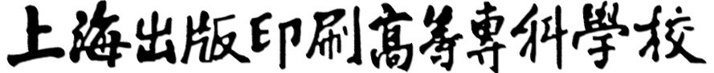

**学年 学期 系（部）教材审核表**

|  |  |  |  |  |  |  |
| --- | --- | --- | --- | --- | --- | --- |
| **教材基本情况** | **教材名称** |  | | | **适用课程名称** |  |
| **对应专业（年级）** |  | | | **申请教师** |  |
| **任课教师** |  |
| **出版社** |  | | | **作者** |  |
| **ISBN号** |  | **定价** |  | **出版日期**  **（版次）** |  |
| **是否为规划教材** | | **🗆 国家级 🗆 省部级**  **🗆 非规划教材** | | | **其他获奖**  **情况** |  |
| **教材用途** | | **🗆 教学用书 🗆 讲义 🗆 教参 🗆 其他** | | | | |
| **教材类型** | | **🗆 纸质教材 🗆 数字教材**  **🗆 融媒体、立体化教材 （纸质教材与数字资源结合教材）** | | | | |
| **教材特色** | | **🗆 新形态（活页式、工作手册式等） 🗆 岗课赛证融通教材**  **🗆 国家级职业教育专业教学资源库配套教材**  **🗆 校企合作开发教材** | | | | |
| **专业（教研室）意见** | | （请从该教材的思想性、科学性、适宜性等方面描述。）  签字（盖章）：  年 月 日  落款时间应为教研室集体讨论形成会议纪要的日期 | | | | |
| **教学部门审核意见** | | （请对该教材的思想性、科学性、适宜性等多方面进行审查。）  签字（盖章）：    年 月 日  落款时间应为教学部门集体讨论形成会议纪要的日期 | | | | |

注：1.需审核的教材包括：所有课堂和实习实训所使用的教材（含数字教材）；作为教材内容组成部分的教学材料（如教材的配套音视频资源、图册等）；作为教材使用的讲义、教案和教参等。

2.教材选用审核由该课程开课部门统一组织。

3.讲义、教案等未正式出版的无需填写ISBN、出版社、定价，但需填写编写日期。

4.此表由教学部门存档备案。

5.教研室及教学部门审核意见落款时间应为教研室或教学部门集体讨论形成会议纪要的日期。